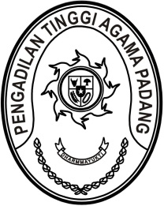
PENGADILAN TINGGI AGAMA PADANG
Jl. By Pass KM 24 Anak Air Batipuh, Telp. (0751) 7054806, Fax. (0751) 40537, Homepage : www.pta-padang.go.id, e-mail : admin@pta-padang.go.id
P A D A N G

SURAT PERINTAH PELAKSANA HARIAN
Nomor : W3-A/ /KP.04.6/6/2022

Menimbang : bahwa Sekretaris Pengadilan Tinggi Agama Padang sedang melaksanakan dinas luar, demi kelancaran pelaksanaan tugas dipandang perlu menunjuk pelaksana harian Sekretaris;

Dasar : 1. Peraturan Mahkamah Agung Republik Indonesia Nomor 4 Tahun 2018 tentang Perubahan Kedua Atas Peraturan Mahkamah Agung Nomor 7 Tahun 2015 tentang Organisasi dan Tata Kerja Kepaniteraan dan Kesekretariatan Peradilan;
2. Surat Kepala Badan Kepegawaian Negara Nomor 1/SE/I/2021 tanggal
14 Januari 2021 tentang Kewenangan Pelaksana Harian dan Pelaksana Tugas Dalam Aspek Kepegawaian;
MEMERINTAHKAN
Kepada : Nama : Elvi Yunita, S.H.,M.H.
NIP : 198206162005022001
Pangkat/Gol. Ru. : Penata (III/c)
Jabatan : Kepala Sub Bagian Rencana Program dan Anggaran

Untuk : 1. Terhitung tanggal 15 Juni 2022 sampai kembalinya pejabat definitif disamping jabatannya sebagai Kepala Sub Bagian Rencana Program dan Anggaran juga sebagai pelaksana harian Sekretaris.
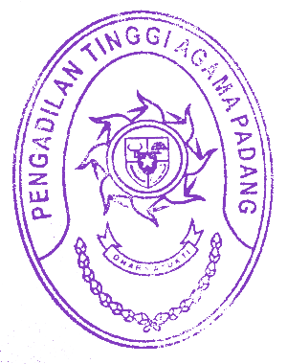
2. Melaksanakan perintah ini dengan seksama dan penuh tanggung jawab.

Dikeluarkan di : Padang
Pada tanggal : 15 Juni 2022
Ketua,

Drs. H. Zein Ahsan, M.H.
NIP. 195508261982031004

Tembusan :
- Yth. Sekretaris Mahkamah Agung RI;
- Yth. Direktur Jenderal Badan Peradilan Agama Mahkamah Agung RI.

